Circolo di cultura del Medio Vedeggio
Domenica 16 febbraio 2020 ore 17.00
Chiesa Parrocchiale S. Pietro e Paolo Gravesano
Ensemble FILO BAROCCO
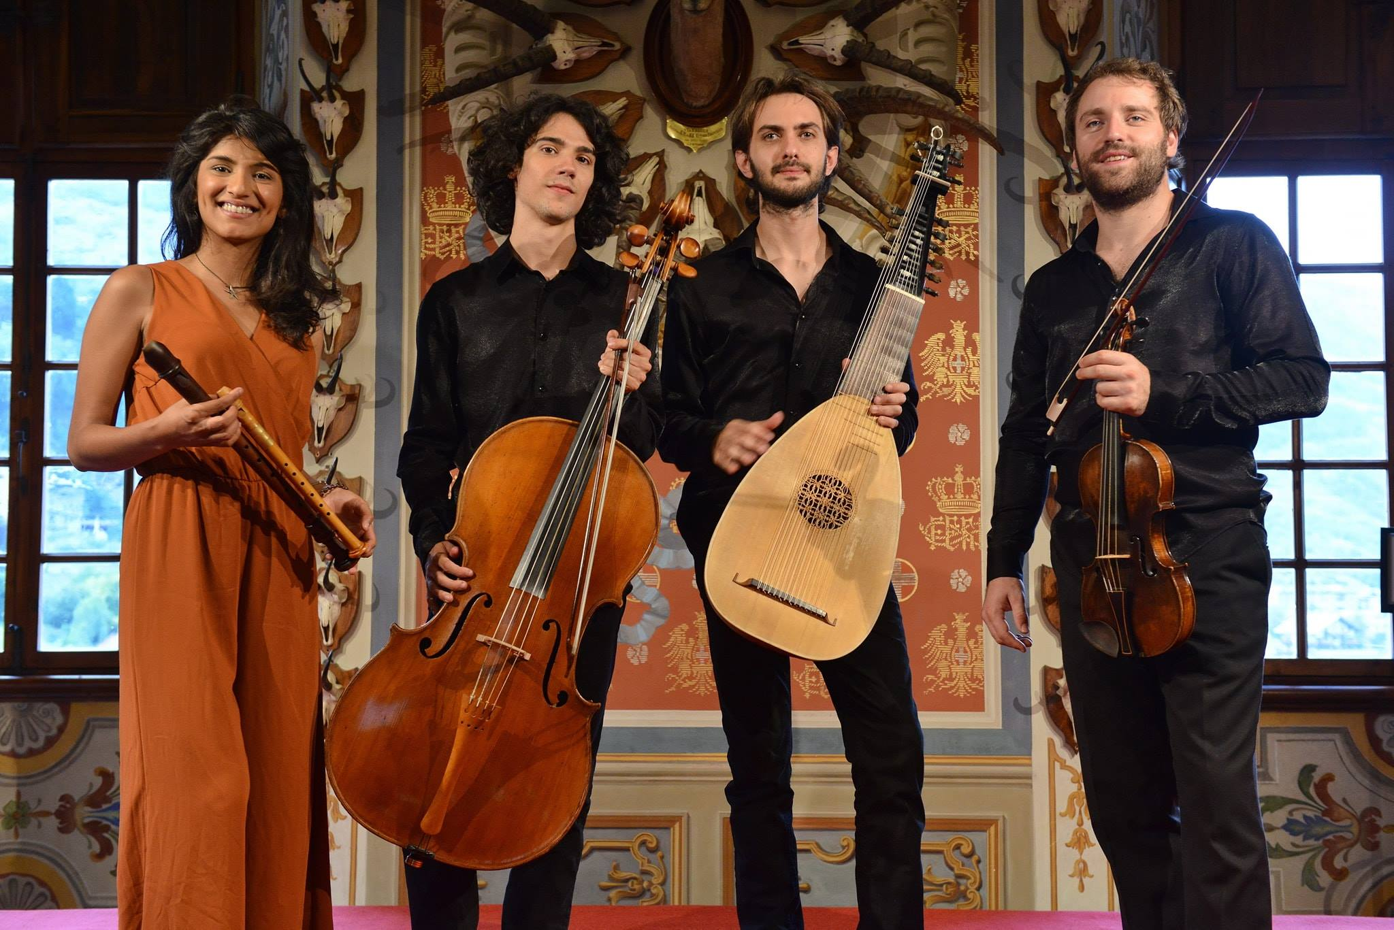
Maria Luisa Montano, flauti
Francesco Facchini, violino
Carlo Maria Paulesu, violoncello
Marco Baronchelli, liuto

PROGRAMMA:
Georg Philipp Telemann (1681 – 1767)
Triosonata in re-minore TWV 42: d10
Allegro – Adagio – Allegro – Presto

Antonio Vivaldi (1678 – 1741)
Concerto in re maggiore RV 92
Allegro – Largo – Allegro

Sonata per violoncello e basso continuo RV 44
Largo – Allegro poco – Largo – Allegro

Concerto in sol minore “La Notte” RV 104
Largo – Presto – Largo – Andante – Presto – Largo – Allegro

Georg Philipp Telemann
Triosonata in re-minore TWV 42: d7
Andante – Vivace – Adagio – Allegro

Il giovane ensemble “filoBarocco” nasce dall’incontro dei suoi componenti tra i Conservatori di musica di Como e di Lugano. Esordisce all’inizio del 2018 e ha già al suo attivo numerosi concerti tra Svizzera e nord Italia tra cui la partecipazione al festival Ceresio Estate nel Canton Ticino, alla rassegna Châteaux en Musique nella Valle d’Aosta e al Gaudete!Festival in Piemonte. Fin da subito il gruppo si pone l’obiettivo di costruire una propria alchimia espressiva e di creare un’inusuale miscela timbrica che non prevede strumenti a tastiera. L’ensemble, oltre ad approfondire il repertorio colto dei secoli XVII e XVIII, propone incursioni nella musica popolare e tradizionale mostrandone le somiglianze con la musica barocca, riscuotendo un grande successo e conquistando sempre la simpatia del pubblico grazie ad un approccio fresco ed inusuale. Nel 2018 vincono la menzione speciale della giuria per il “Miglior Progetto Artistico” al concorso internazionale Marcello Pontillo di Firenze. A seguito di una selezione tra 64 gruppi musicali europei, dal 2020 l’ensemble filoBarocco è supportato dal programma EEEMerging+, co-finanziato dall’unione europea. Tale supporto li vedrà impegnati, a partire dal 2020, in concerti e residenze artistiche per un periodo da uno a tre anni in città di tutta Europa, tra cui York (UK), Brezice (SLO), Pavia (IT) e Ambronay (FR).
Maria Luisa Montano, flauto dolce
La musicista luganese, nata nel 1998, si appassiona al flauto dolce già da piccola e inizia il percorso di studi presso il Conservatorio della Svizzera italiana all'età di quattro anni con la Maestra Regula Sangiorgio per poi passare, dopo un paio d'anni, sotto la guida di Stefano Bragetti. Partecipa al corso di musica antica di Urbino; è vincitrice, negli anni 2007, 2009, 2011 e 2015, del 1° premio al Concorso svizzero di musica per la Gioventù e nel 2010 al Concorso ERTA ITALIA. Studia con Lorenzo Lio da quando entra nella sezione pre-professionale (2012) e da Febbraio 2016 con Giulia Genini. Nel corso degli ultimi anni suona ai concerti del ciclo "Suonare di Sabato" a Bellinzona come solista e in organici cameristici, nonché in alcuni concerti nel Luganese e in Svizzera tedesca. Nel 2017 viene ammessa al Bachelor alla Schola Cantorum di Basilea dove continua gli studi sotto la guida di Conrad Steinmann e Johannes Tol.
Francesco Facchini, violino
Classe 1988, frequenta il Conservatorio Guido Cantelli di Novara dove studia sotto la guida di Glauco Bertagnin, Enzo Ligresti e Luigi Mangiocavallo, con il quale si diploma preso il medesimo istituto. Dal 2009 al 2014 frequenta l’Accademia di Musica di Pinerolo sotto la guida di Adrian Pinzaru (Delian Quartet) e Dora Schwarzberg (UdK Wien). Collabora con diverse orchestre (Orchestra dell’Accademia di Musica di Pinerolo, Orchestra della Fondazione CRT, Sinfonica Carlo Coccia di Novara, Anima Giusta Basel, Orchestra del Festival Pianistico Internazionale di Brescia e Bergamo, Orchestra da Camera di Lugano) con le quali si esibisce in Italia ed all’estero (Israele, Svizzera, Germania).
Carlo Maria Paulesu, violoncello
Classe 1997, studia violoncello presso il Conservatorio di Musica Giuseppe Verdi di Como nella classe di Daniele Bogni. Si avvicina alla musica barocca sotto la guida del violoncellista Paolo Beschi e partecipa alle produzioni del gruppo madrigalistico di Antonio Eros Negri come continuista. E’ tra i protagonisti dell’evento TEDx LakeComo 2018 e sperimenta, attraverso alcune trascrizioni e arrangiamenti per violoncello solo, diversi generi extra-colti quali blues, pop e rock.
Marco Baronchelli, liuto
Nato nel 1989. Si diploma in chitarra classica presso il Conservatorio G.Verdi di Como nella classe di Francesco Diodovich per poi dedicarsi interamente allo studio del liuto sotto la guida di Luca Pianca. Si esibisce come solista al Teatro Sociale di Como e si specializza nel basso continuo e nel repertorio dei secoli XVII e XVIII. Collabora con diversi ensemble e artisti internazionali tra cui Lorenzo Ghielmi & La Divina Armonia, il contralto Sara Mingardo e con l’orchestra del festival di CaronAntica diretta da Giulia Genini. In altri ambiti, mantiene viva la sua passione verso la musica moderna e folk, in particolare italiana, irlandese, americana e balcanica.

Offerta Libera

